浙江大学实验报告

课程名称：Linux程序设计 实验类型：设计型
实验项目名称：shell程序设计
学生姓名：张海 专业：计算机科学与技术 学号：3130000923
电子邮件地址：3130000923@zju.edu.cn
实验日期：2015年07月20日

- 实验目的和要求（必填）
- 学习Bourne shell的shell脚本的基本概念
- 学会shell程序如何执行
- 学习shell变量的概念及使用方法
- 学会Bourne shell 脚本的命令行参数是如何传给shell程序的
- 学习Bourne shell 脚本命令替换的概念
- 学习编写Bourne shell 脚本的一些基本原则
- 通过写简短的脚本，学会编写Bourne shell 脚本程序的方法
- 实验内容和原理
- 统计指定目录下的普通文件、子目录及可执行文件的数目，统计指定目录下所有文件字节数总和，目录的路径名字由参数传入。
- 用bash编写程序，该程序从键盘输入的100个整数，计算其平均值、最大值和最小值并输出，从小到大排序并输出。
- 编写一个shell 脚本，输入一个字符串，忽略（删除）非字母后，检测该字符串是否为回文(palindrome)。对于一个字符串，如果从前向后读和从后向前读都是同一个字符串，则称之为回文串。例如，单词“mom”，“dad”和“noon”都是回文串。
- 用bash编写程序，实现一个简单的作业管理系统。用文件形式实现数据的存储。系统至少具备以下的基本功能：
系统中根据不同的权限分为三类用户：管理员、教师、学生，简要说明如下：
- 管理员：
创建、修改、删除、显示（list）教师帐号；教师帐户包括教师工号、教师姓名，教师用户以教师工号登录。
创建、修改、删除课程；绑定（包括添加、删除）课程与教师用户。课程名称以简单的中文或英文命名。
- 教师：
对某门课程，创建或导入、修改、删除学生帐户，根据学号查找学生帐号；学生帐号的基本信息包括学号和姓名，学生使用学号登录。
发布课程信息。包括新建、编辑、删除、显示（list）课程信息等功能。
布置作业或实验。包括新建、编辑、删除、显示（list）作业或实验等功能。
查找、打印所有学生的完成作业情况。
- 学生：
在教师添加学生账户后，学生就可以登录系统，并完成作业和实验。
基本功能：新建、编辑作业或实验功能；查询作业或实验完成情况。

要求：
1) 用shell编程实现上述基本功能；其它功能可根据实际情况只有添加
2) 可以用一个简单的菜单“作业管理系统”界面。
3) 本实验题要求提供以下文档：
a. 有需求定义或功能描述文档。题中所提供功能需求非常简单，把这些需求详细化，允许你扩展和改变。
b. 设计文档，包括设计思想、功能模块、数据结构、算法等
c. 源程序。有注释和良好编程风格。
- 主要仪器设备
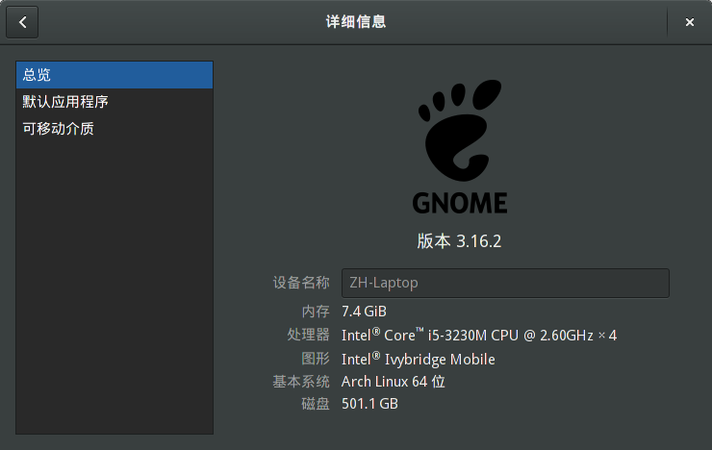
Linux ZH-Laptop 4.1.2-2-ARCH #1 SMP PREEMPT Wed Jul 15 08:30:32 UTC 2015 x86_64 GNU/Linux
- 实验结果与分析（必填）
- 统计指定目录下的普通文件、子目录及可执行文件的数目，统计指定目录下所有文件字节数总和，目录的路径名字由参数传入。
源代码及注释见 stat.sh。
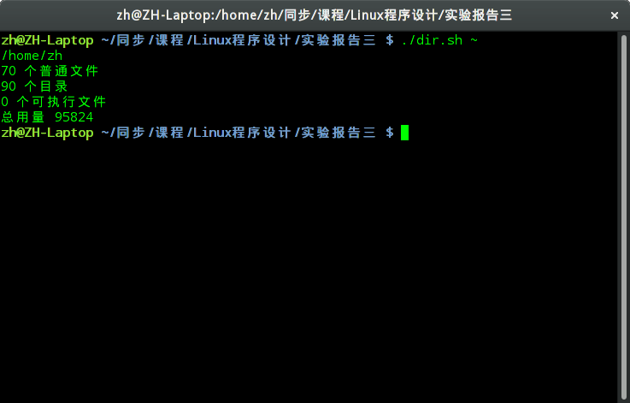
- 用bash编写程序，该程序从键盘输入的100个整数，计算其平均值、最大值和最小值并输出，从小到大排序并输出。
源代码及注释见sort.sh。
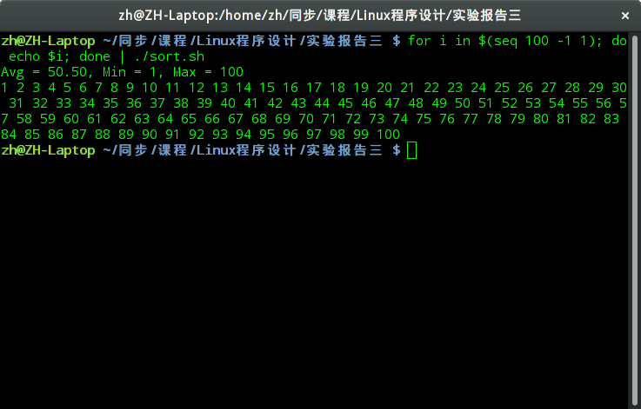
- 编写一个shell 脚本，输入一个字符串，忽略（删除）非字母后，检测该字符串是否为回文(palindrome)。对于一个字符串，如果从前向后读和从后向前读都是同一个字符串，则称之为回文串。例如，单词“mom”，“dad”和“noon”都是回文串。
源代码及注释见palindrome.sh。
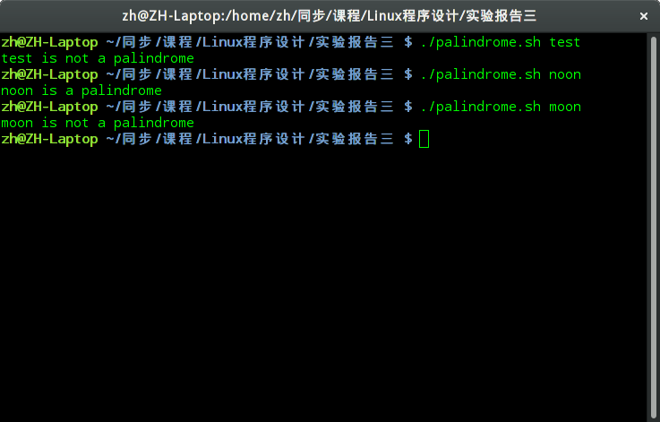
- 用bash编写程序，实现一个简单的作业管理系统。用文件形式实现数据的存储。
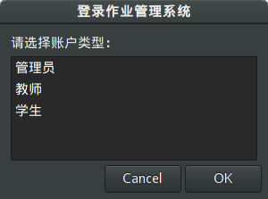
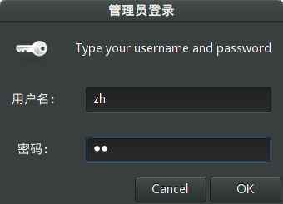
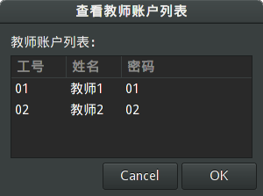
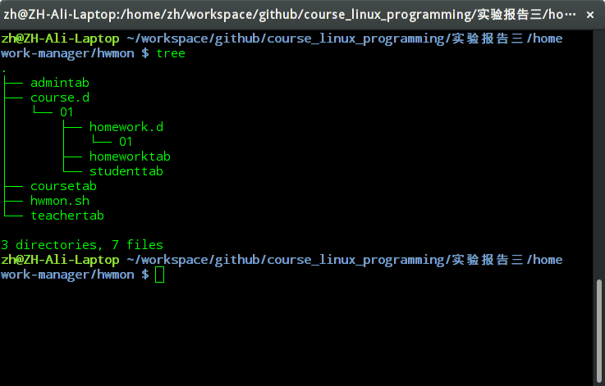
源代码及文档见homework-manager目录。
- 讨论、心得
Bash是一门面向字符串的语言，而Unix工具的字符串输入和管道机制都十分巧妙地配合了这个特性。每个工具只做好一件事情的拆分，以及工具之间进行沟通的简单性，公共使得在Unix下的工作变得十分轻松，只需要描述清楚，大部分任务都能实现，而不需要额外地在各个程序的接口和互动上写大量无关的逻辑。因此，我已经日常使用Linux工作两年，并且得心应手，再也不想去用Windows了。
本次实验因为我的实习和同时在完成实验四Shell编写，也有延误，希望老师看在我用心完成和实习时时间缺少的情况下，免去迟交扣分，谢谢老师: )

